《建筑制图基础》课程导学方案

一、“国家开放大学学习网”平台登录方法：
第一步：登录国家开放大学网站，在浏览器的地址栏中输入网址：http://www.ouchn.cn/ ，进入主页后，然后选择“学生登录”

第二步、在“学生登录”界面输入用户名、密码和验证码。用户名是自己的13位学号，密码是自己的8位出生年月日。
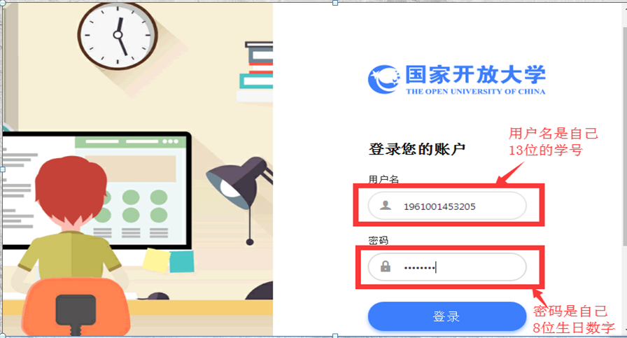
第三步：登录进学习空间后，选择“建筑制图基础”课程，点击“进入学习”，就可以进行学习了。
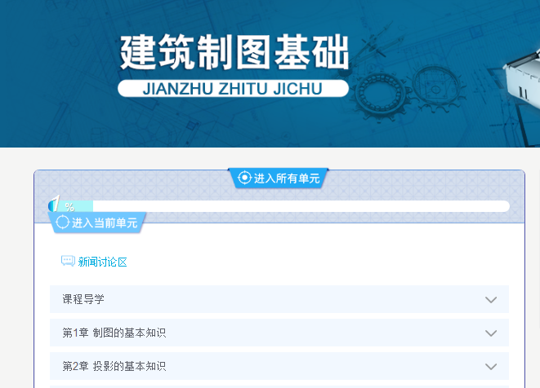
二、课程考核方式及学习方法：
1.课程考核方式
本课程考核采用形成性考核与终结性考试相结合的方式。形成性考核占课程综合成绩的50%，终结性考试占课程综合成绩的50%。课程考核成绩统一采用百分制，即形成性考核、终结性考试、课程综合成绩均采用百分制。
课程综合成绩由形成性考核成绩和终结性考试成绩加权平均得到，课程综合成绩达到60分及以上（及格），可获得本课程相应学分。
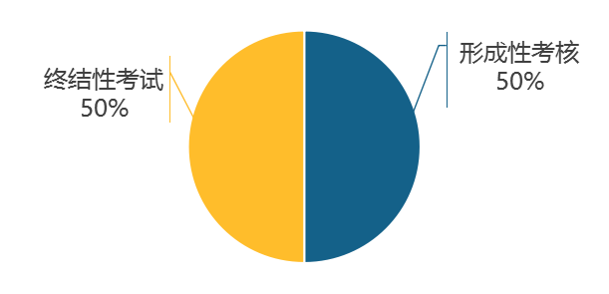

一、形成性考核
形成性考核成绩包括形考任务成绩和网络参与度成绩两部分，形考任务成绩占形成性考核成绩的60%，网络参与度成绩占形成性考核成绩的40%。
提示：阶段性学习测验请打印形成性考核册线下完成，完成后请以图片形式上传结果。
下表列出了课程形成性考核的形式及计分方法：
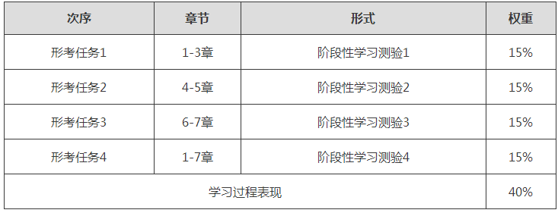
二、期末考试
期末考试（或称终结性考试）为国家开放大学组织的全国统一考试。
考试形式：网考，开卷
时长：60分钟
2、学习方法：
本课程是一门与生产实际密切相关的实践性很强的课程。学习时应注意：
（1）扎实掌握正投影原理和方法，注意空间形体与它们投影图之间的联系。
（2）注意培养从空间(物体)到平面(图样)，再从平面到空间的想像能力和几何形体的构思能力。
（3）养成自觉遵守工程制图国家标准的良好习惯，不断提高查阅标准的能力。
（4）掌握形体分析方法、线面分析方法，通过一系列的绘图实践，多看多想多画，提高独立分析能力和解决看图及画图问题能力。
（5）自觉完成作业，逐步提高绘图的速度、精度和技能。认真参加计算机图绘图的上机操作,不断提高用绘图软件绘制工程图样的能力。
（6）图样在生产上起着指导作用，绘图和读图的任何差错将给生产带来程度不同的损失。因此，在课程学习以及完成作业时，要培养耐心细致的工作作风和树立严肃认真的工作态度。
（7）要注意提高自学能力。读课本或看网页时要边看边动手画插图，然后带着弄不清的问题去听教师的辅导。投影理论一环扣一环，前面学习不透彻、不牢固，后面必然越学越困难。因此必须步步为营，稳扎稳打，由浅入深，循序渐进。
三、完成形成性考核作业方法：
第一步：登录国家开放大学网站，网址：http://www.ouchn.cn/ ，进入主页后，然后选择“学生登录” ；
第二步、在“学生登录”界面输入用户名、密码和验证码。用户名是自己的13位学号，密码是自己的8位出生年月日。
第三步、选择《建筑制图基础》课程，点击“进入学习”，即可浏览课程资源了。
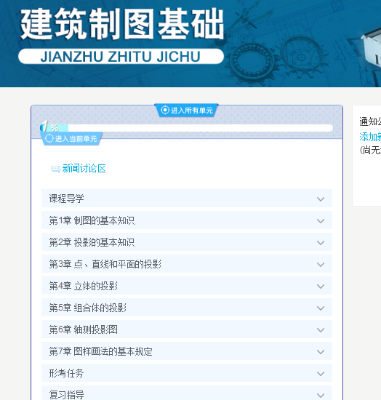
第四步：进入课程后，点击页面区“形考任务”。
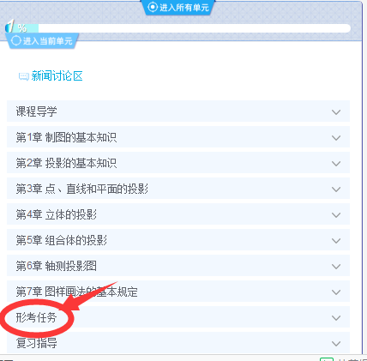

第五步、在形考任务列表中，下载打印“线下形成性考核册，线下完成，完成后请以图片形式上传结果。

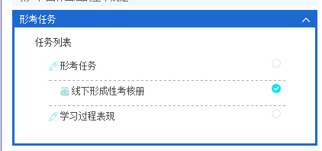

四、在课程讨论区发贴方法及要求：
自主进行课程学习。每学期在线天数不少于25天。每门课程发贴数不少于10条。
发贴步骤：
第一步：在主页面上点击“学习论坛”。
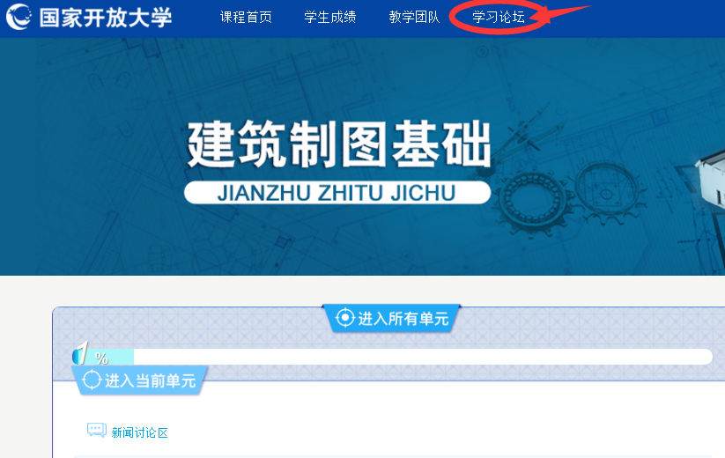
第二步：在页面中点击“进入讨论区”。
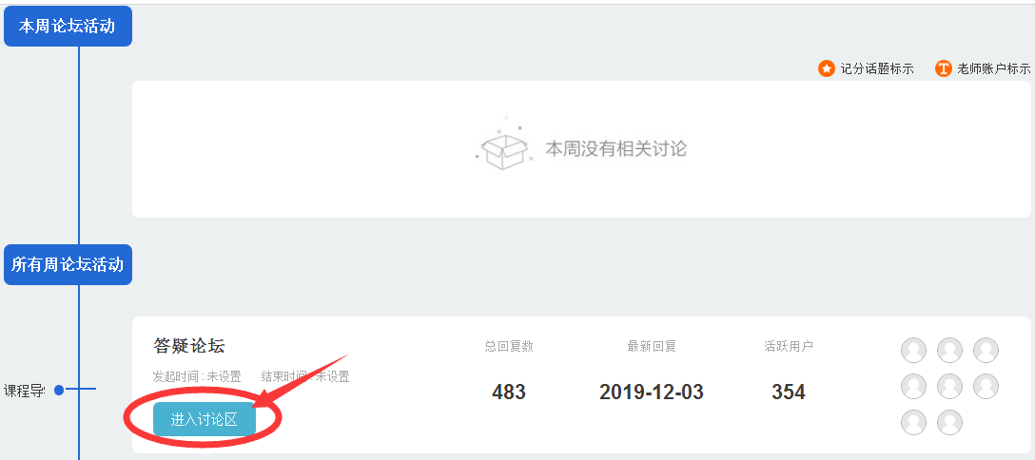

第三步：然后点击“开启一个新话题”。
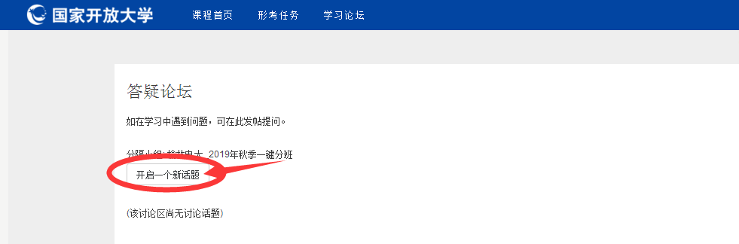

第四步：在“主题”中输入你所要提出的课程问题，在正文中可以详细说明问题。然后点击“发到讨论区上”即可。
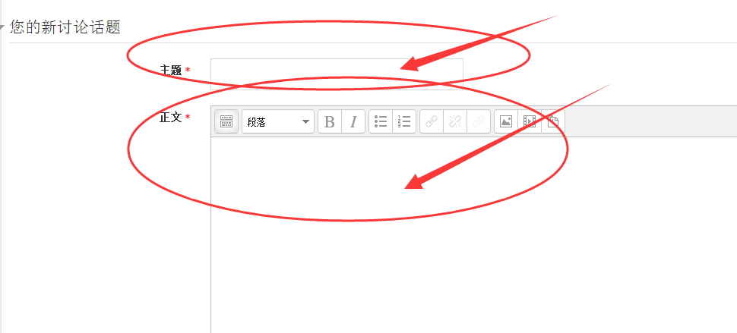

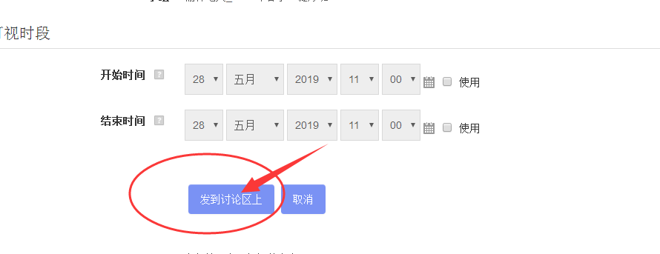
五、任课教师联系方式：
辅导教师：毕郑南
电 话：18909126169
Q Q号：411659363
邮 箱：411659363@qq.com

